CURICULUM VITAE
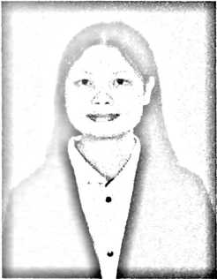
Risva Yanti lahir di Buntu Batu, 04 Januari 1998. Penulis
adalah anak keempat dari pasangan bapak Yohanis
Goli' dan ibu Hermin Bida. Penulis menempuh jenjang
Pendidikan demi mewujudkan cita-cita penulis
bersama dengan keluarga sebagai berikut:
Sekolah Dasar di SDN 295 Inpres Talimbung pada tahun 2005 selesai pada tahun
2011.
Pada tahun yang sama melanjutkan pendidikan ke sekolah Menengah Pertama
di SMP Krusten Gandang Batu dan tamat pada tahun 2014.
Pada tahun yang sama melanjutkan pendidikan di Sekolah Menengah atas
sederajat (SMTK) Ge'tengan dan tamat pada tahun 2017.
Kemudian pada tahun 2018 melanjutkan pendidikan ke jenjang Perguruan
Tinggi Agama Kristen Negeri (STAKN) Toraja yang sekarang beralih status
menjadi Institut Agama Kristen Negeri (IAKN) Toraja, dengan memilih Fakultas
Pendidikan dan Umu Pendidikan Kristen yaitu Prodi Pendidikan Agama Kristen
(PAK) Toraja dan selesai tahun 2022.

